年 班 姓名：
原真紀錄片上下集 學習單
一、請參考下圖，目前臺灣原住民族共【 】族。「原真」紀錄片中，臺東縣長濱鄉寧埔國小學生為【 】族原住民。
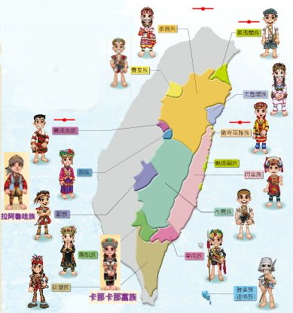
（原住民分布圖摘自康軒版五上社會領域教科書）
二、寧埔國小主任認為原住民族在音樂、體育、藝術等方面具有特殊的專長，你認同這樣的說法嗎？請舉出幾個例子說明原住民在這些方面的特殊表現？你認為漢民族有哪些特殊專長呢？

三、刻板印象通常是對某族群有著先入為主的負面觀感。你認為那些是對原住民的刻板印象：愛喝酒、好吃懶做、都過著窮困的生活、都住在高山上、不喜歡上學、講話怪腔怪調、濫捕野生動物。你會因為看完影片而減少對族群的刻板印象嗎？為什麼？

四、早期漢人不斷對原住民進行土地掠奪，讓原住民以閩南語口音歹郎「白浪」來稱呼漢人；從前漢人覺得原住民是沒有自己文明的未開化民族，所以稱原住民為「番仔」。這些都是對不同族群從刻板印象開始，進而產生偏見，最後演變成歧視。你贊成對不同族群的文化瞭解越多，越不容易產生偏見的說法嗎？你會願意用什麼樣的方式來瞭解原住民文化？（請多加舉例說明）

五、臺灣社會目前大致上有原住民族群、閩南族群、客家族群、外省族群、新住民族群等等，看完影片之後，你認為有某些族群在各方面表現總是特別差嗎？你會對某些族群表現出不想接近或不喜歡嗎？你覺得德、智、體、群、美等五育成績高低，和某些族群有特定關係嗎？你覺得自己對某些族群有偏見嗎？

六、你喜歡這部影片嗎？如果滿分是100分，你給「原真紀錄片上下集」這部影片幾分？為什麼？

